Оглавление

1. +Понятие о внутренних силовых факторах и напряжениях **3**

2. +Дифференциальные зависимости между q, Q и M **5**

3. +Определение нормальных и касательных напряжений в растянутом стержне **6**

4. +Законы Гука и Пуассона **8**

5. +Определение деформаций в растянутом стержне **9**

6. +Определение перемещений при растяжении стержня **10**

7. +Определение потенциальной энергии в растянутом стержне **11**

8. +Определение перемещений в системах растяжения-сжатия **12**

9. +Понятие об уравнениях совместности деформаций в системах растяжения-сжатия **12**

10. +Определение прочностных и упругих характеристик материалов **13**

11. +Расчеты на прочность и жесткость при растяжении стержней **13**

12. +Напряжения и деформации при сдвиге **14**

**13. +-Закон Гука при сдвиге** **16**

14. +-Определение зависимости между упругими константами µ, E и G **17**

15. +-Понятие о геометрических характеристиках сечений стержня **18**

16. +-Вычисление моментов инерции для круга и прямоугольника **22**

**17. +-Изменение геометрических характеристик сечений при параллельном переносе системы координат. Определение расположения центра сечения.** **26**

18. +Понятие о главных центральных осях инерции **28**

19. +Определение напряжений в сечении стержня при кручении **30**

20. Определение угла закручивания стержня при кручении **30**

21. +-Определение потенциальной энергии стержня при кручении **30**

22. +-Расчеты на прочность и жесткость стержней при кручении **31**

23. +-Понятие о статически неопределимых задачах кручения **33**

24. Определение напряжений в стержнях при изгибе **35**

25. +-Определение кривизны стержня при изгибе **35**

26. +-Определение потенциальной энергии стержня при изгибе **36**

27. +Формула О. Мора для определения линейных и угловых перемещений при изгибе (без вывода), привести пример применения **37**

28. +-Использование правила А. Верещагина для определения перемещений при изгибе **38**

29. +Определение напряжений в стержне при косом изгибе **39**

30. +Определение перемещений при косом изгибе **40**

31. +Определение расположения нейтральной линии при косом изгибе **40**

32. +Определение напряжений в стержне при внецентренном его растяжении и сжатии **42**

33. +Определение расположения нейтральной линии при внецентренном растяжении и сжатии стержня **43**

34. +Определение ядра сечения для круга **43**

35. +Определение ядра сечения для прямоугольника **44**

36. +Понятие статической устойчивости конструкций. Определение критической силы упругого продольно сжатого стержня при помощи энергетического метода **45**

37. +Напряженное состояние. Дифференциальные уравнения равновесия. **46**

38. +Деформированное состояние. Соотношения Коши. Векторно-матричная форма записи. **51**

39. +Обобщенный закон Гука. Векторно-матричная форма записи. Вывод **52**

40. +Потенциальная энергия упругих деформаций в общем случае напряженного состояния **54**

41. +Принцип возможных перемещений, формулировка. Пример применения при растяжении стержня. **55**

42. +Основные стадии метода конечных элементов (перечислить) **57**

43. +Функции формы конечного элемента. Векторно-матричная запись аппроксимации поля перемещений в области конечного элемента. **57**

44. +Процедура ансамблирования матрицы жесткости **59**

45. +Понятие эквивалентного напряжения. Энергетическая теория предельных состояний **60**

46. +Понятие коэффициента запаса. Оценка прочности изделия. **61**

# 1. +Понятие о внутренних силовых факторах и напряжениях

Целостность и форма твердого тела обусловливаются наличием сил взаимодействия между его частицами. При деформации тела под действием внешних нагрузок и других внешних воздействий происходит изменение сил взаимодействия между частицами тела. Эти изменения сил взаимодействия в сопротивлении материалов называются внутренними силами. Под внутренними силами необходимо понимать силы взаимодействия между частицами тела, возникающие только в результате деформации тела.

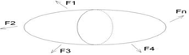

Внутренние силы считаются поверхностными, т.е. принимается, что взаимодействие частиц, примыкающих с разных сторон к сечению, является контактным и что частицы, расположенные за сечением, во взаимодействии не участвуют.

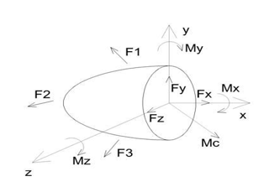

Метод сечений — это прием, позволяющий обнаруживать внутренние

силы и рассматривать их как внешние силы по отношению к оставшейся (рассматриваемой) части тела. Приведем систему внутренних сил, используя положения статики, к центру тяжести сечения (рисунок). Эти составляющие обозначаются специальными буквами и называются внутренними силовыми факторами.

Fx = N- называется продольной или нормальной силой;

Fz =QZ и Fy=Qy называются поперечными силами;

Мх = Т называется крутящим моментом;

Му и Mz называются изгибающими моментами относительно осей у и z.

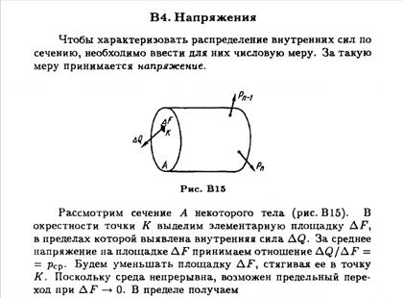

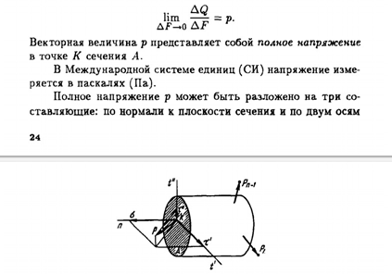

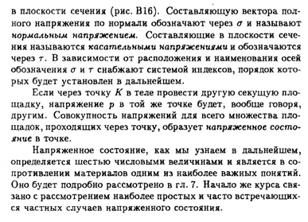

# 2. +Дифференциальные зависимости между q, Q и M

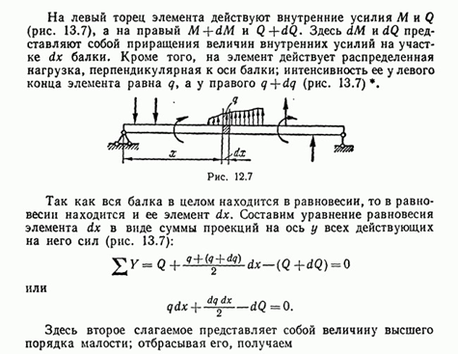

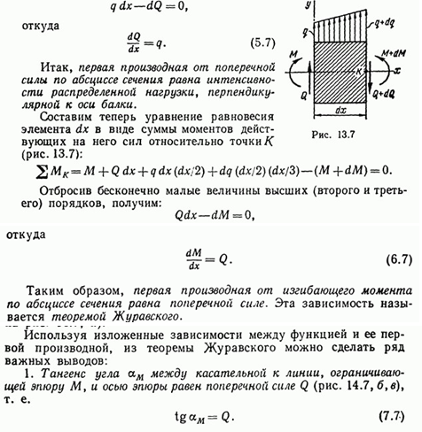

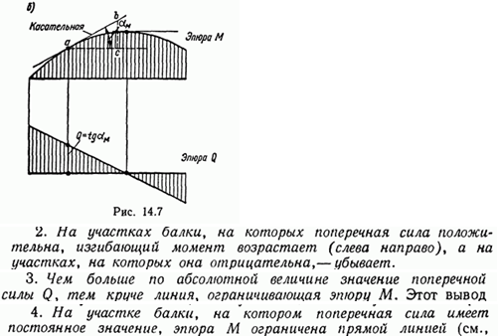

# 3. +Определение нормальных и касательных напряжений в растянутом стержне

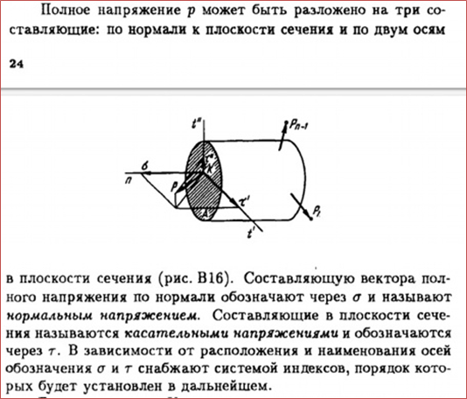

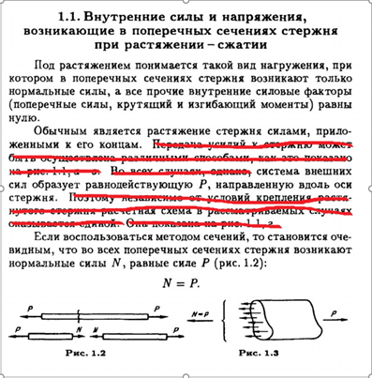

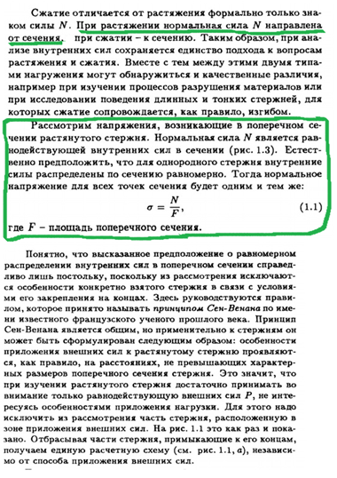

# 4. +Законы Гука и Пуассона

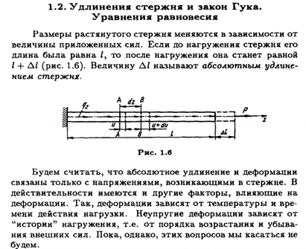

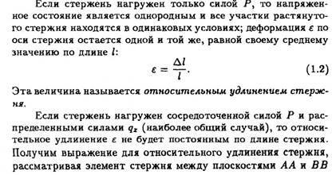

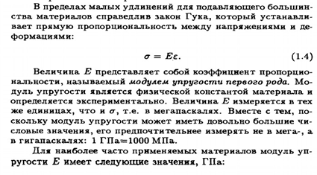

Коэффициент [Пуассона](https://ru.wikipedia.org/wiki/%D0%9F%D1%83%D0%B0%D1%81%D1%81%D0%BE%D0%BD%2C_%D0%A1%D0%B8%D0%BC%D0%B5%D0%BE%D0%BD_%D0%94%D0%B5%D0%BD%D0%B8) (мю)— величина [отношения](https://ru.wikipedia.org/wiki/%D0%A1%D0%BE%D0%BE%D1%82%D0%BD%D0%BE%D1%88%D0%B5%D0%BD%D0%B8%D0%B5) относительного поперечного [сжатия](https://ru.wikipedia.org/wiki/%D0%A0%D0%B0%D1%81%D1%82%D1%8F%D0%B6%D0%B5%D0%BD%D0%B8%D0%B5-%D1%81%D0%B6%D0%B0%D1%82%D0%B8%D0%B5) к [относительному продольному растяжению.](https://ru.wikipedia.org/wiki/%D0%9E%D1%82%D0%BD%D0%BE%D1%81%D0%B8%D1%82%D0%B5%D0%BB%D1%8C%D0%BD%D0%BE%D0%B5_%D1%83%D0%B4%D0%BB%D0%B8%D0%BD%D0%B5%D0%BD%D0%B8%D0%B5) Этот коэффициент зависит не от размеров тела, а от природы материала, из которого изготовлен образец. Коэффициент Пуассона и [модуль Юнга](https://ru.wikipedia.org/wiki/%D0%9C%D0%BE%D0%B4%D1%83%D0%BB%D1%8C_%D0%AE%D0%BD%D0%B3%D0%B0) полностью характеризуют упругие свойства изотропного материала.

# 5. +Определение деформаций в растянутом стержне

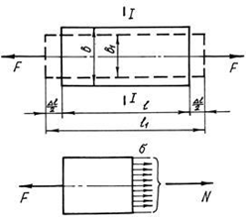

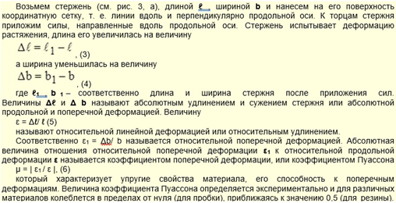

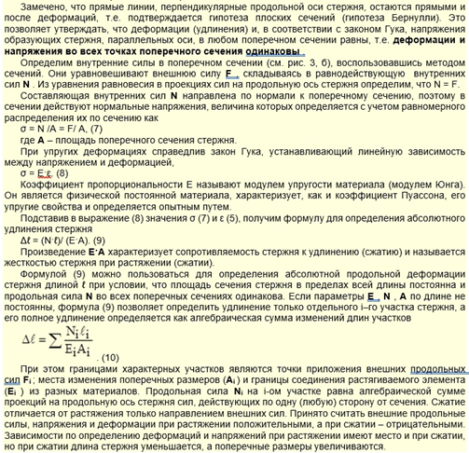

# 6. +Определение перемещений при растяжении стержня

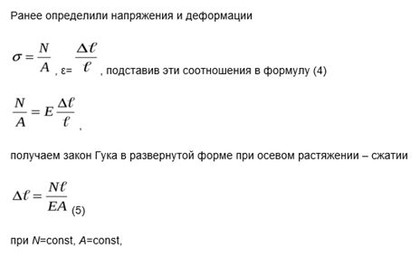

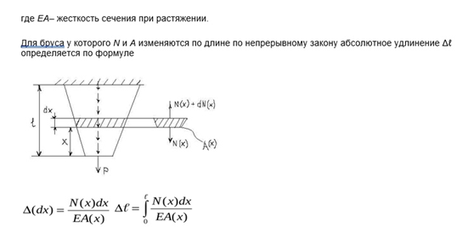

# 7. +Определение потенциальной энергии в растянутом стержне

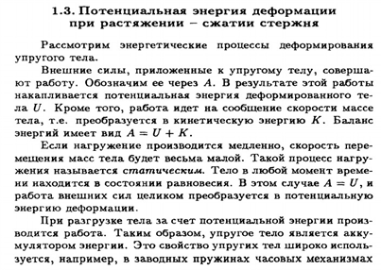

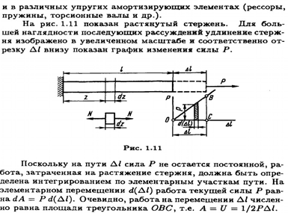

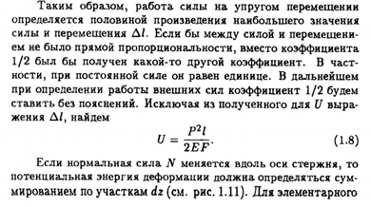

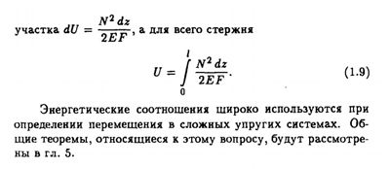

# 8. +Определение перемещений в системах растяжения-сжатия

<https://drive.google.com/file/d/1JOjho9BXy0yGYYoDW3puO9aoJMO8NPSE/view>

# 9. +Понятие об уравнениях совместности деформаций в системах растяжения-сжатия

Тензор деформаций в точке вызывает изменение геометрии элементарной частицы, выделенной вокруг этой точки. Из гипотезы сплошности следует, что смежные элементарные частицы не могут деформироваться как угодно произвольно, они должны деформироваться совместно с тем, чтобы сре- да и в деформированном состоянии оставалась сплошной (непрерывной). Математически это означает, что компоненты тензора деформаций εij как функции координат εij = εij (X1, X2, X3) не могут быть произвольно заданы, а должны удовлетворять некоторому условию или каким-то уравне- ниям, обеспечивающим сплошность среды в деформированном состоянии. Такие уравнения называют уравнениями совместности деформаций.

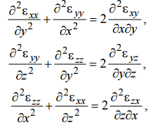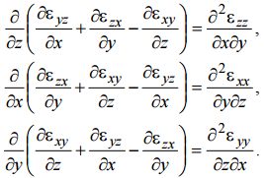

# 10. +Определение прочностных и упругих характеристик материалов

Многообразие материалов, используемых при изготовлении элементов конструкций, объясняется тем, что различные материалы имеют неодинаковые свойства, которые используются инженерами для решения тех или иных технологических задач.

Свойства материалов, характеризующие их прочность и способность сопротивляться деформациям, называются механическими характеристиками материалов.

В сопромате, исследование механических характеристик необходимо для того чтобы учитывать соответствующие свойства материалов при расчетах на прочность, жесткость и устойчивость.

Например, при расчетах на прочность используются такие характеристики материалов как предел текучести и предел прочности. Они применяются в основном для определения величины допустимых напряжений (расчетного сопротивления) в соответствующих элементах конструкций.

Интервал напряжений, в пределах которого в элементах конструкций имеют место исключительно упругие деформации, ограничивается пределом упругости.

Модули упругости I рода (модуль Юнга) и II рода (модуль сдвига) показывают упругие свойства материалов, и характеризуют их способность сопротивляться продольным и сдвигающим деформациям соответственно.

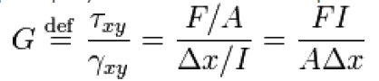

Коэффициент Пуассона (поперечной деформации) устанавливает зависимость между продольной и поперечной деформациями различных материалов.

Механические характеристики для практически всех материалов определены экспериментально и приведены в соответствующих справочниках.

# 11. +Расчеты на прочность и жесткость при растяжении стержней

В результате проведения механических испытаний устанавливают предельные напряжения, при которых происходит нарушение работы или разрушение деталей конструкции. Предельным напряжением при статической нагрузке для пластичных материалов является предел текучести, для хрупких - предел прочности. Для обеспечения прочности деталей необходимо, чтобы возникающие в них в процессе эксплуатации наибольшие напряжения были меньше предельных.

Отношение предельного напряжения к напряжению, возникающему в процессе работы детали, называют коэффициентом запаса прочности и обозначают буквой s:

s =σ_пред/σ ,

где σ =N/А – реальное напряжение, возникающее в элементе конструкции.

Недостаточный коэффициент запаса прочности может привести к потере работоспособности конструкции, а избыточный (слишком высокий) - к перерасходу материала и утяжелению конструкции. Минимально необходимый коэффициент запаса прочности называют допускаемым, и обозначают [s]. Отношение предельного напряжения к допускаемому запасу прочности называют допускаемым напряжением, и обозначают [σ]:

[σ]=σ_пред/[s] .

Условие прочности в деталях и конструкциях заключается в том, что наибольшее возникающее в ней напряжение (рабочее напряжение) не должно превышать допускаемого:

σ_max ≤ [σ], или в другом виде: s ≥ [s].

Если допускаемые напряжения при растяжении и сжатии различны, их обозначают [σ_р] и [σ_с].

Расчетная формула при растяжении и сжатии имеет вид:

σ =N/А ≤ [σ]

и читается следующим образом: нормальное напряжение в опасном сечении, вычисленное по формуле σ =N/А, не должно превышать допустимое.

На практике расчеты на прочность проводят для решения задач: - проектный расчет, при котором определяются минимальные размеры опасного сечения; - проверочный расчет, при котором определяется рабочее напряжение и сравнивается с предельно допустимым; -определение допускаемой нагрузки при заданных размерах опасного сечения.

# 12. +Напряжения и деформации при сдвиге

Напряжения:

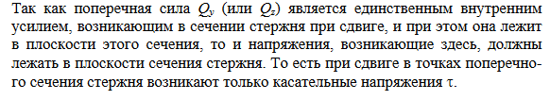

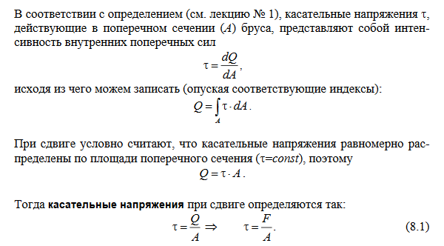

Для чистого сдвига:

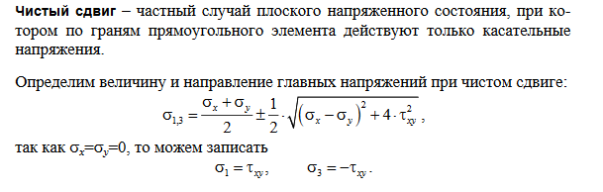

Деформации:

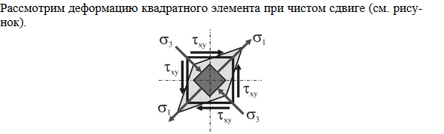

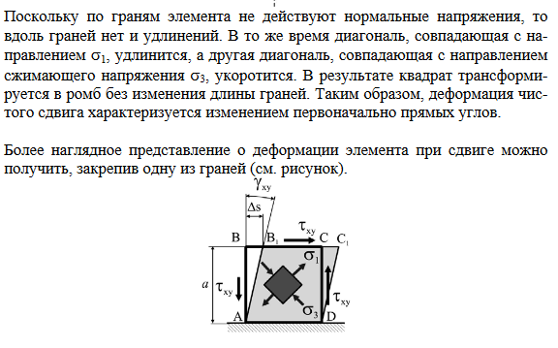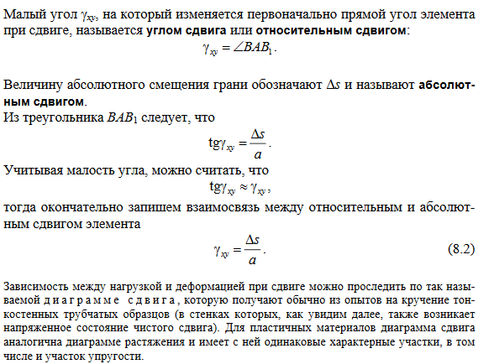

# 13. +-Закон Гука при сдвиге

Взято из мгтушных лекций по сопромату

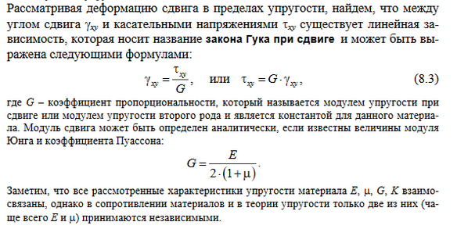

# 14. +-Определение зависимости между упругими константами µ, E и G

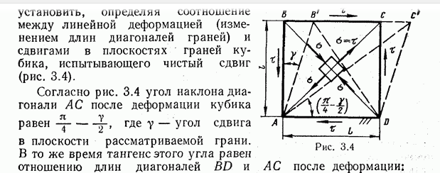

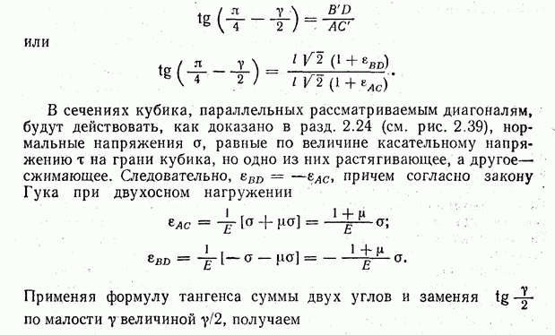

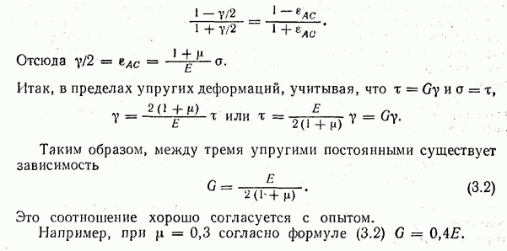

# 15. +-Понятие о геометрических характеристиках сечений стержня

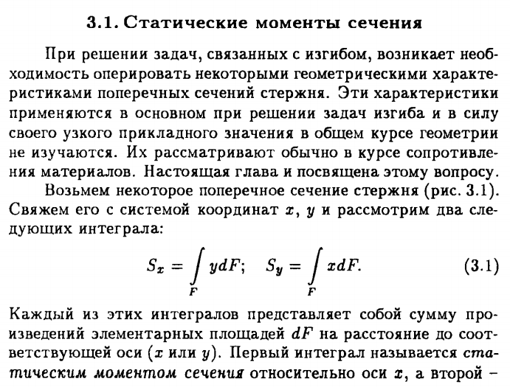

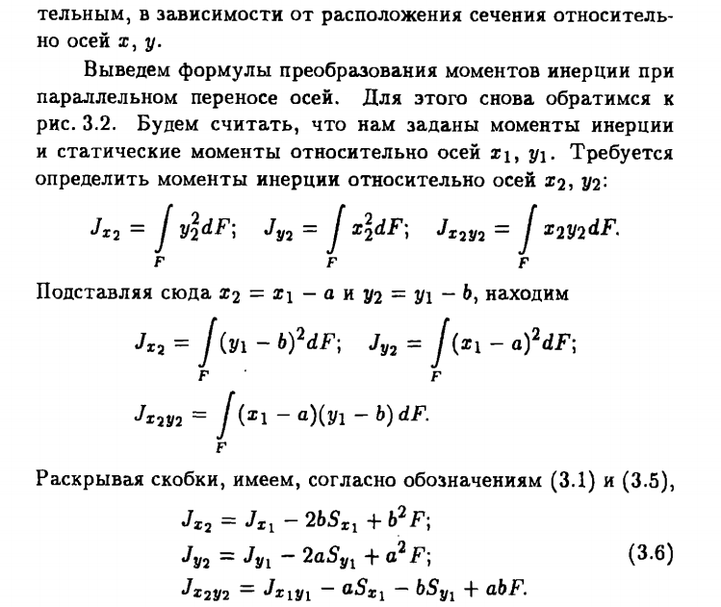

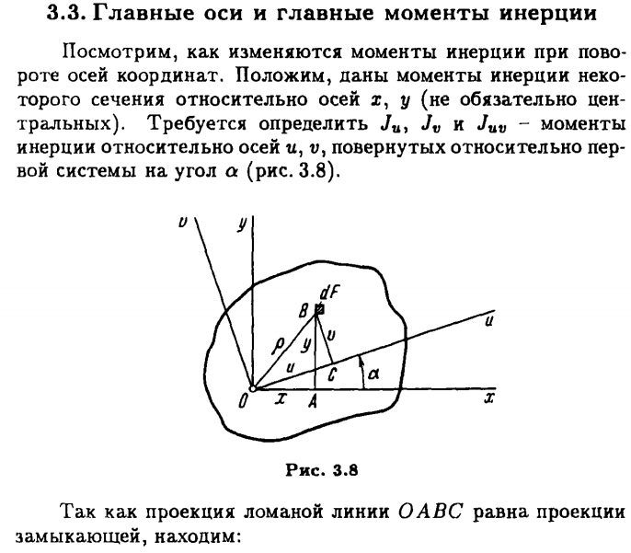

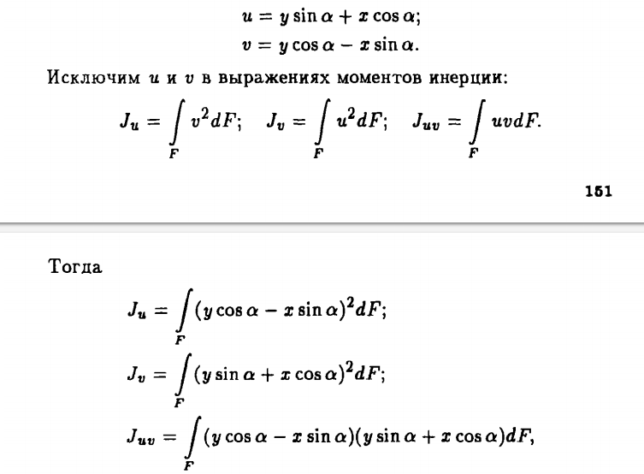

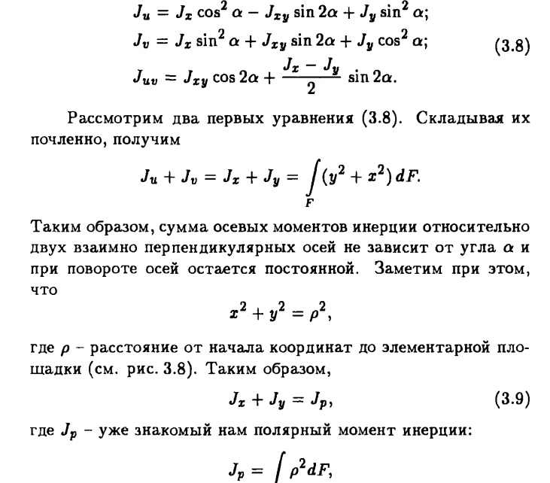

# 16. +-Вычисление моментов инерции для круга и прямоугольника

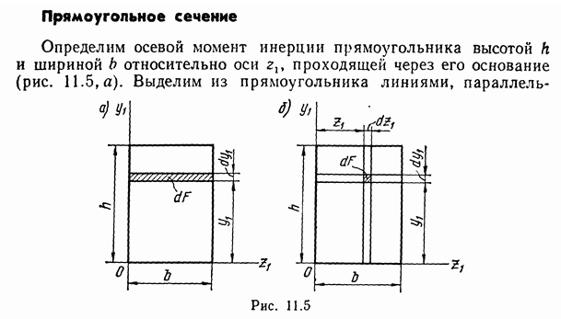

# 

# 

# 

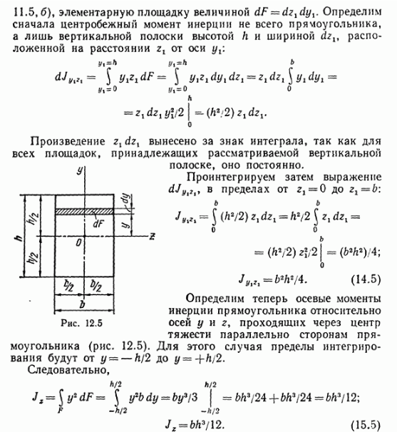

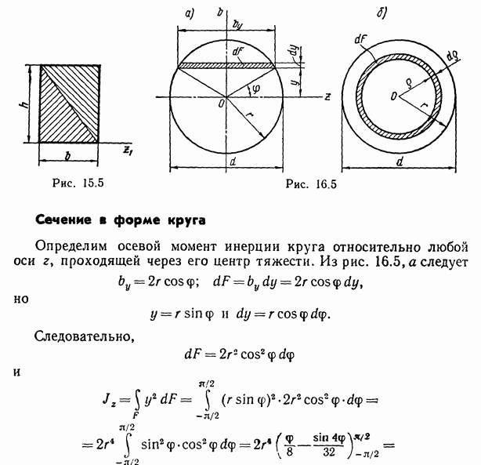

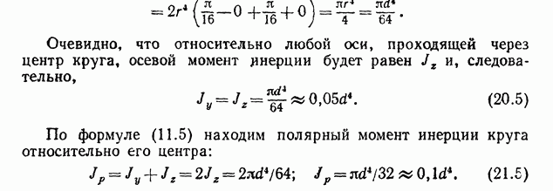

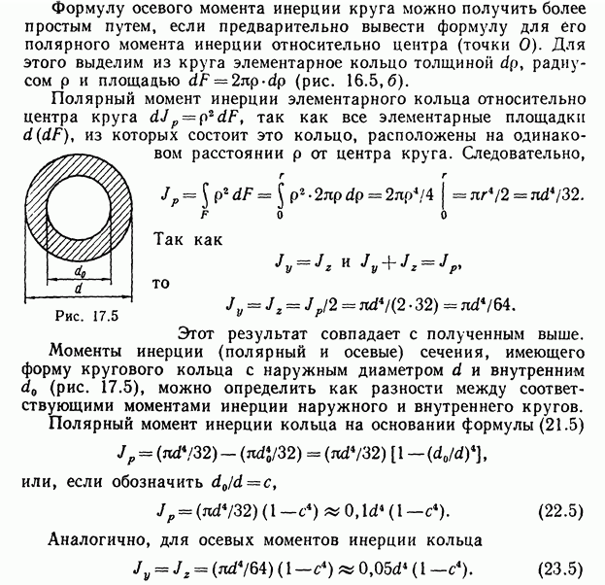

# 17. +-Изменение геометрических характеристик сечений при параллельном переносе системы координат. Определение расположения центра сечения.

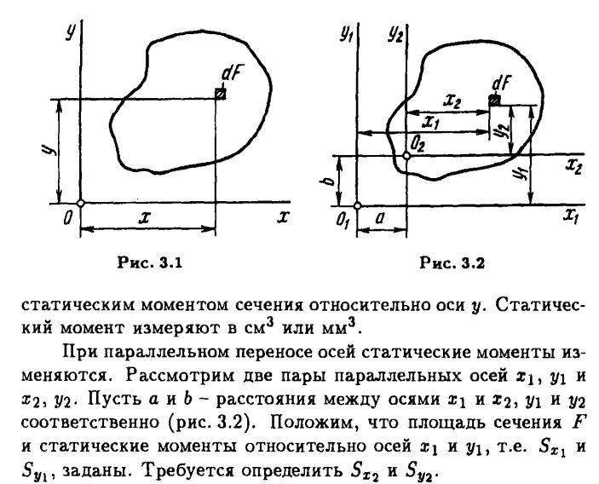

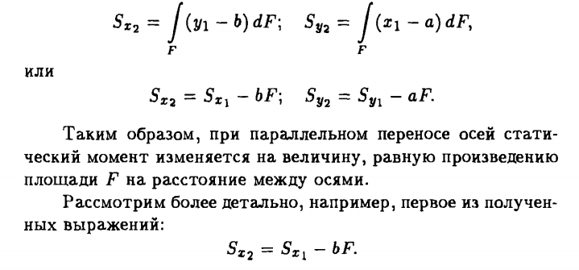

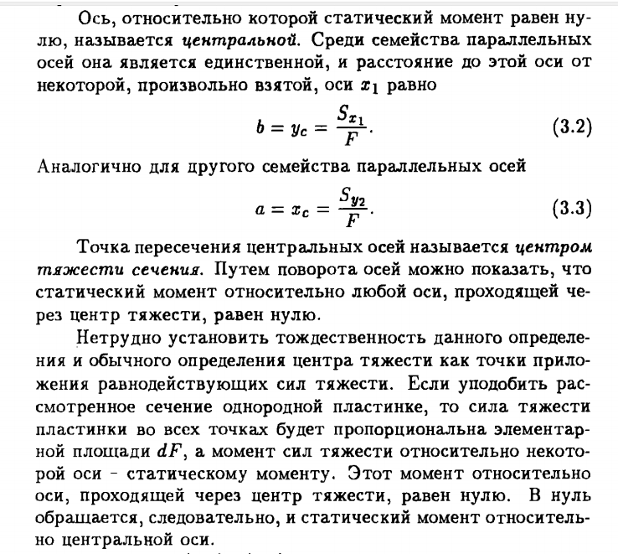



# 18. +Понятие о главных центральных осях инерции

Главными осями называются такие оси координат, относительно которых центробежный момент инерции равен нулю.

Пользуясь теоремой о моментах инерции при повороте осей координат, найдем положение главных осей:

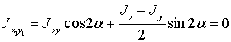

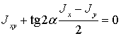

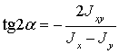

Полученный угол a откладывается против часовой стрелки относительно исходной системы координатных осей.

Моменты инерции в главных осях координат принимают экстремальные значения. Для доказательства возьмем первую производную от  по a и приравняем ее к нулю:

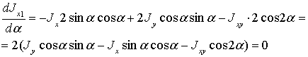

Или 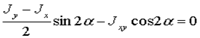 откуда 

то есть среди множества осей, которые можно провести через заданную точку именно относительно главных осей осевые моменты инерции принимают экстремальные значения.

Взаимно перпендикулярные оси, из которых хотя бы одна совпадает с осью симметрии, являются главными осями.

Очевидно, что каждой элементарной площадке, расположенной по одну сторону от оси симметрии, соответствует точно такая же по другую сторону, для которой произведение координат отличается только знаком. Таким образом, центробежный момент инерции

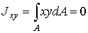

Главные оси можно провести через любую точку сечения, однако наибольший интерес представляют главные оси, проходящие через центр тяжести (главные центральные оси).

Интересно, что, если два главных центральных момента инерции сечения равны между собой (Jx = Jy, Jxy = 0), то, согласно теореме о моментах инерции при повороте осей координат, у этого сечения любая центральная ось является главной и все главные центральные моменты инерции одинаковы.

Источник:

<https://drive.google.com/file/d/1_DohwnqSLwadyBFdzn9607G7JmI2VlK7/view>

# 19. +Определение напряжений в сечении стержня при кручении

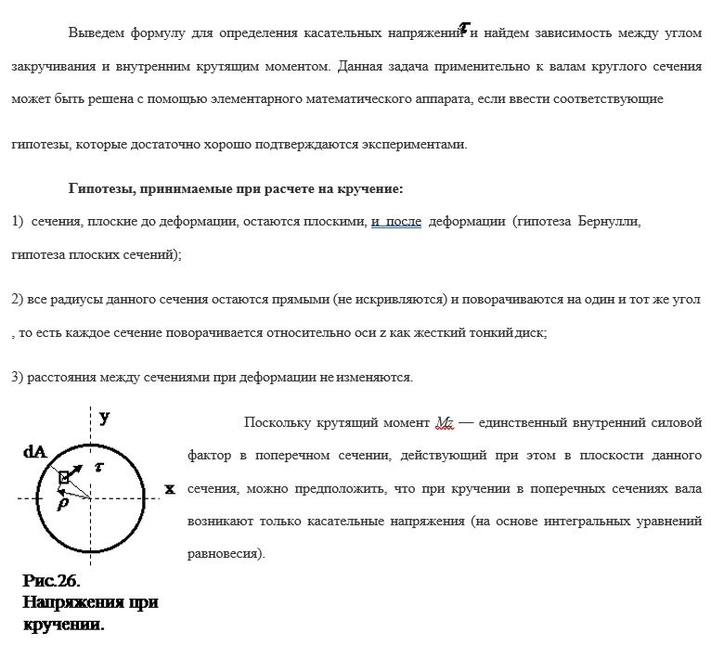

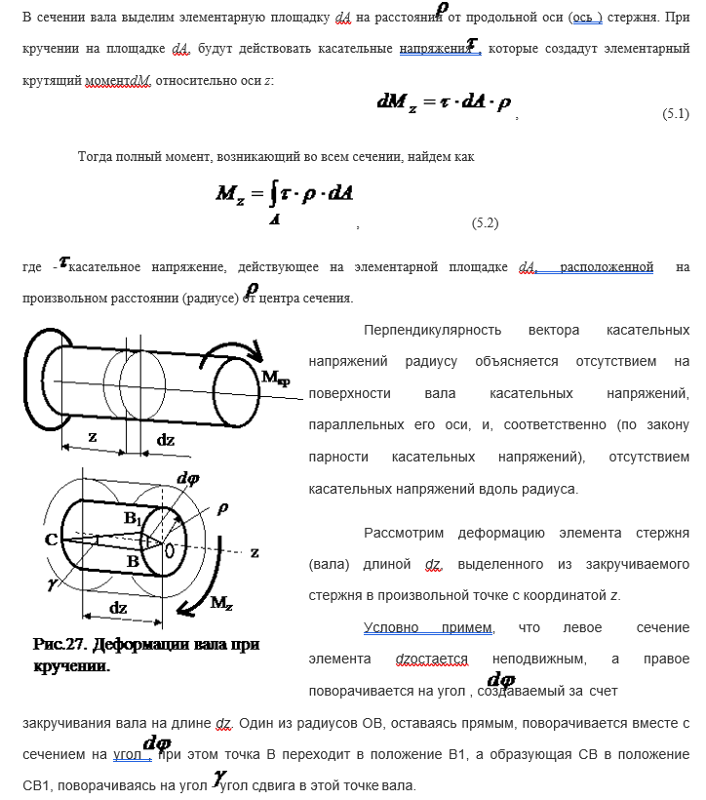

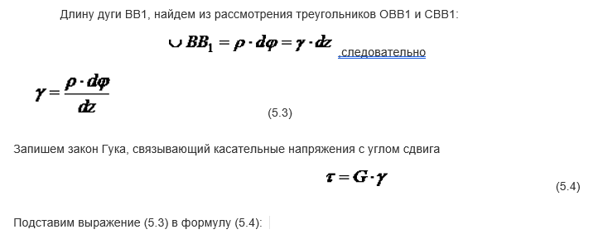

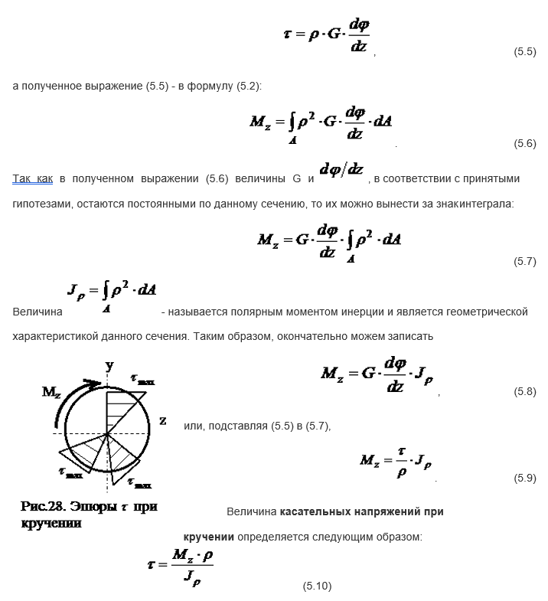

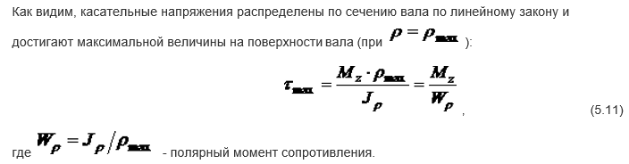

# 20. Определение угла закручивания стержня при кручении

# 

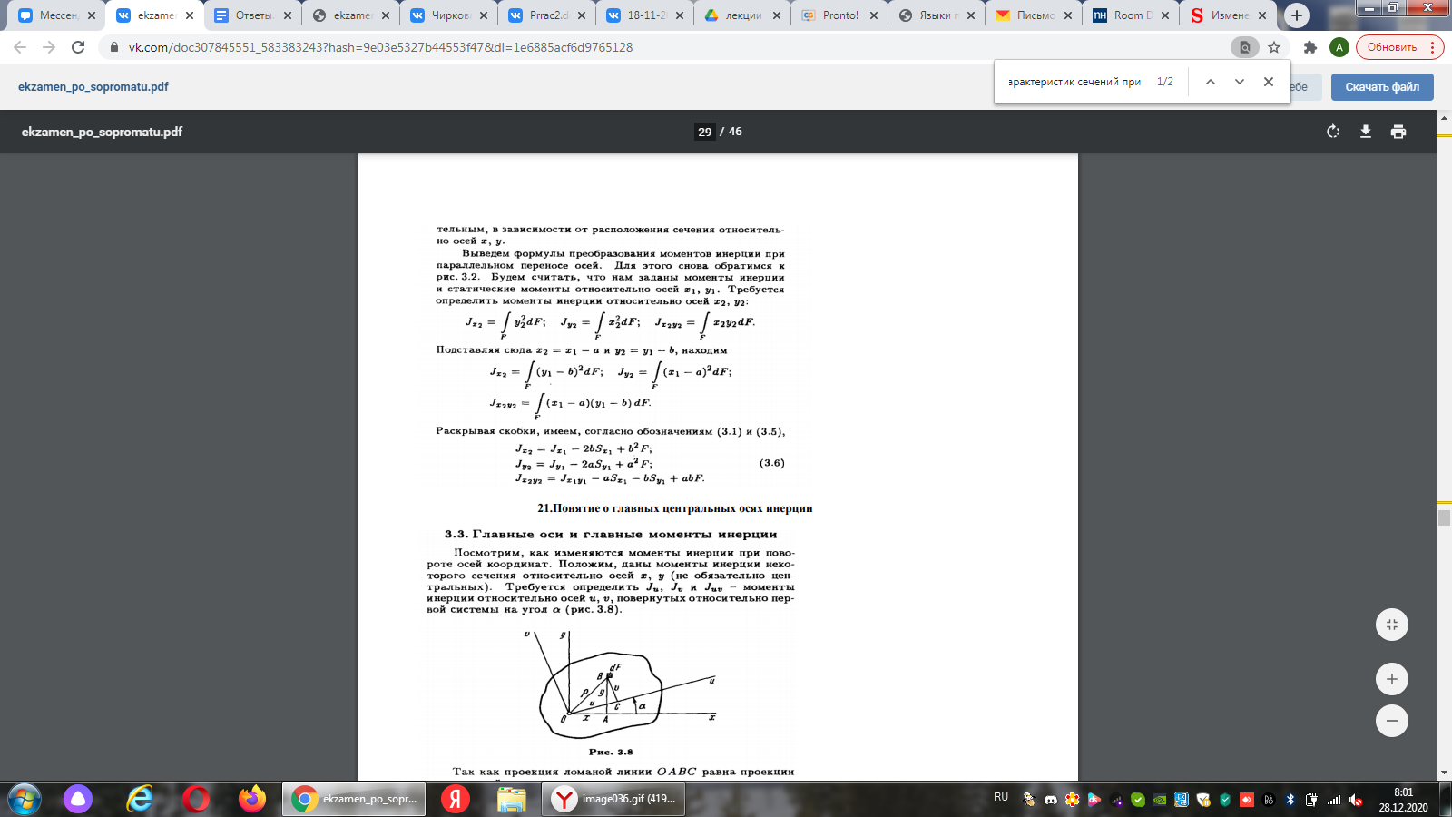

# 21. +-Определение потенциальной энергии стержня при кручении

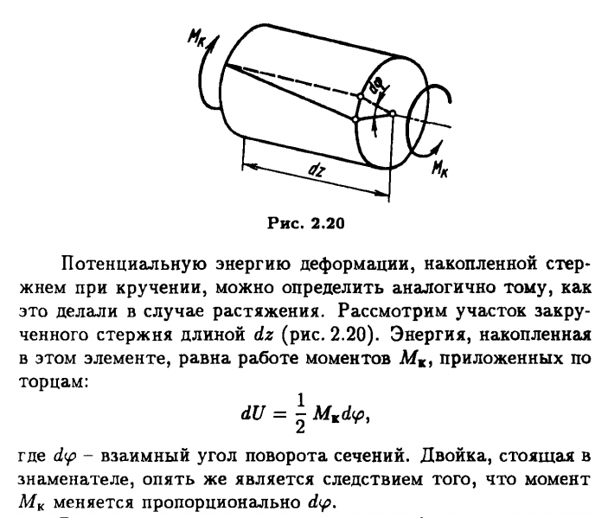

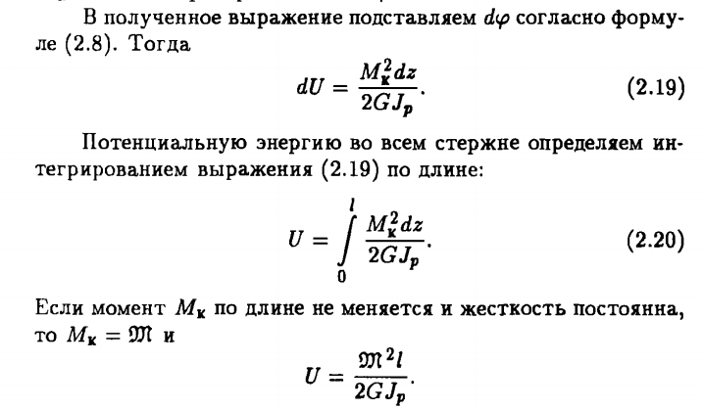

# 22. +-Расчеты на прочность и жесткость стержней при кручении

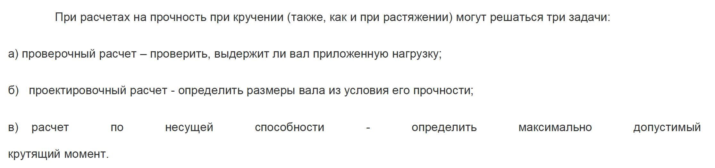

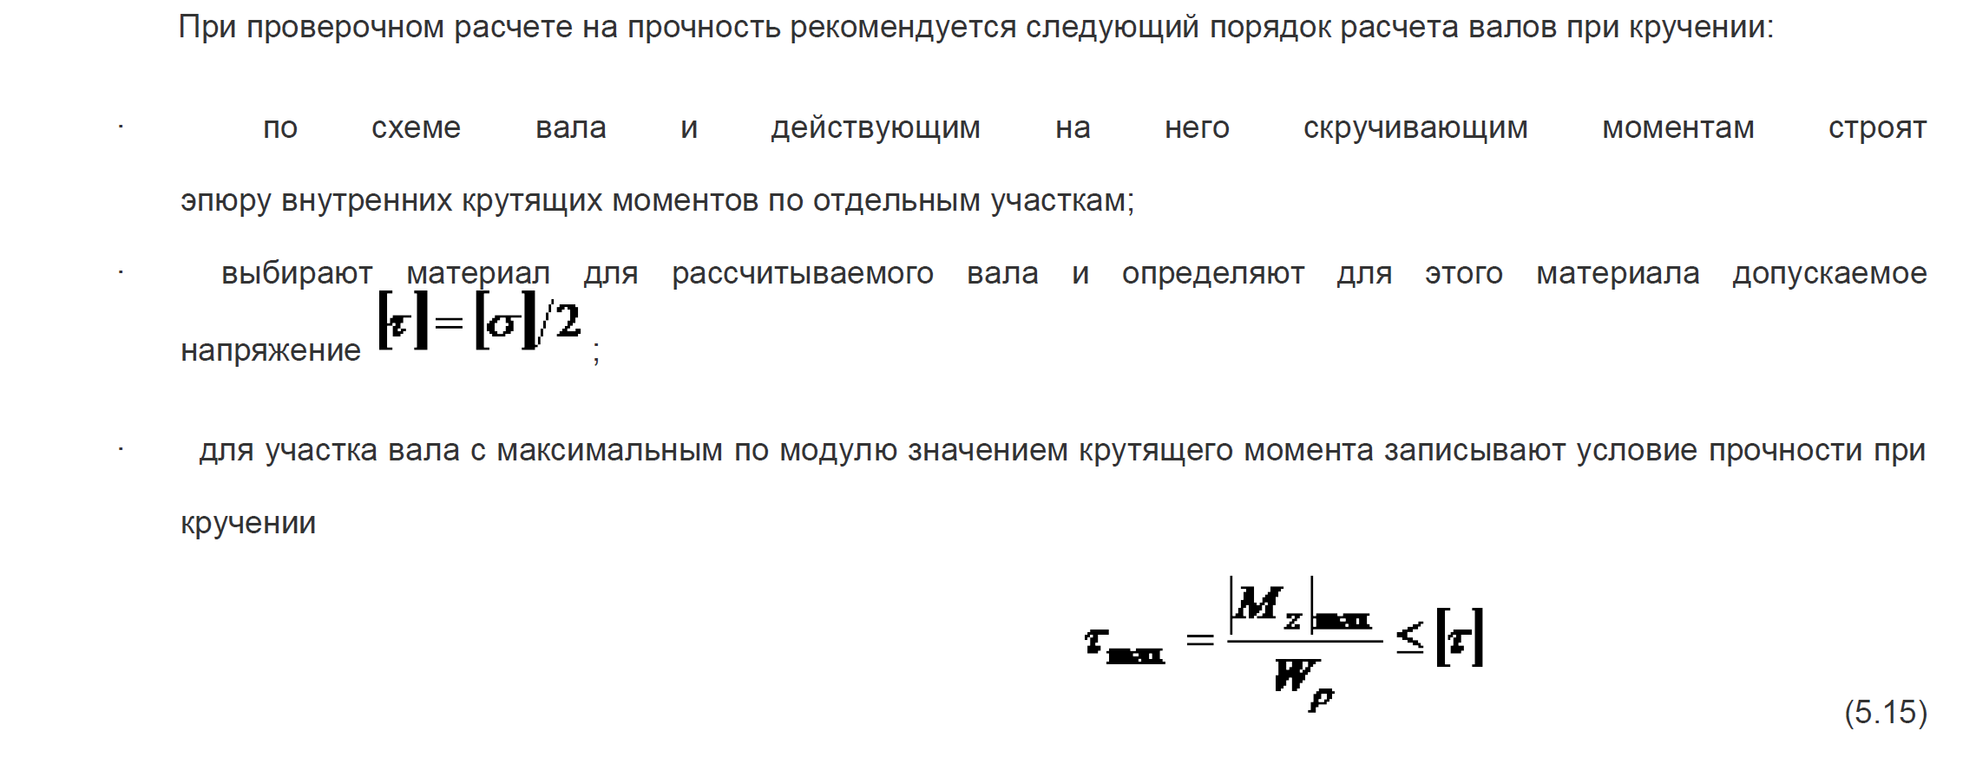

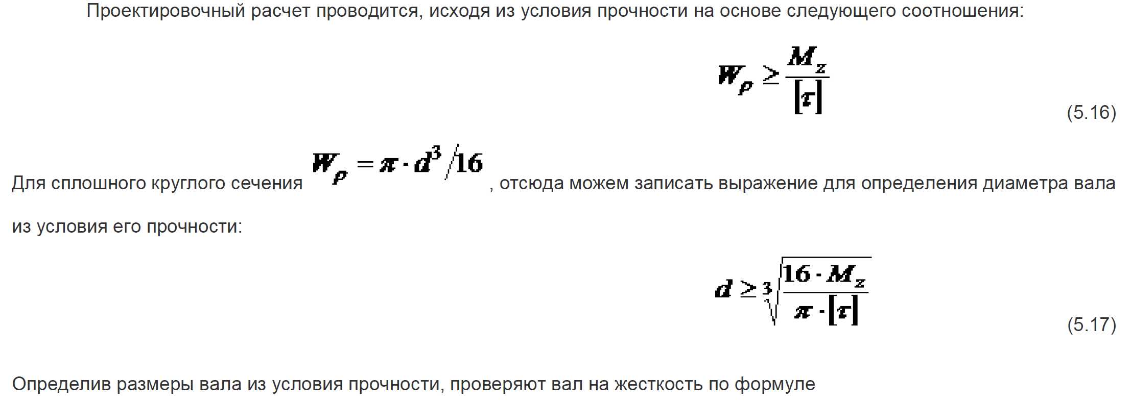

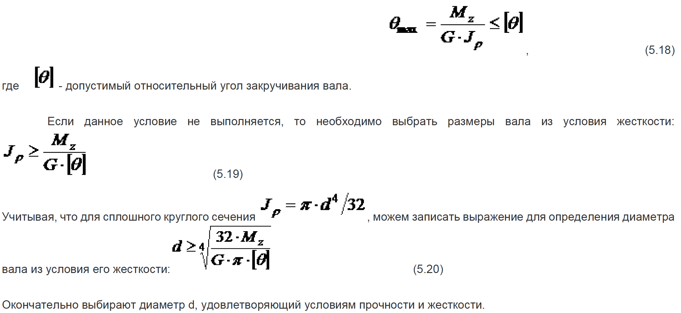

# 23. +-Понятие о статически неопределимых задачах кручения

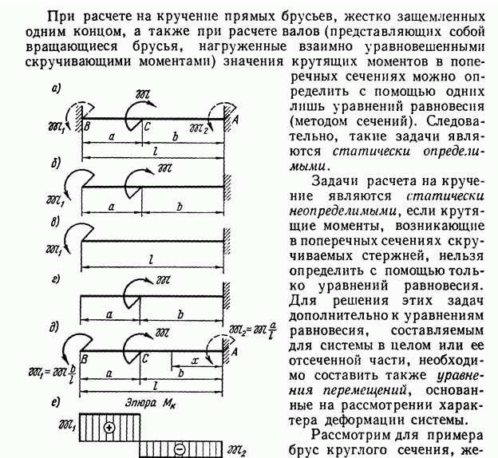

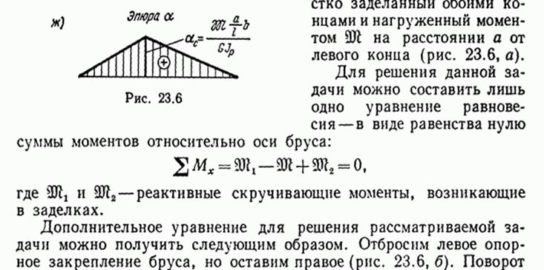

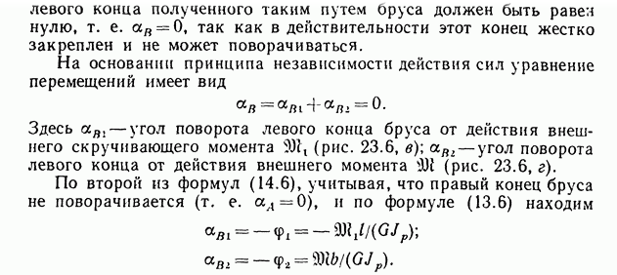

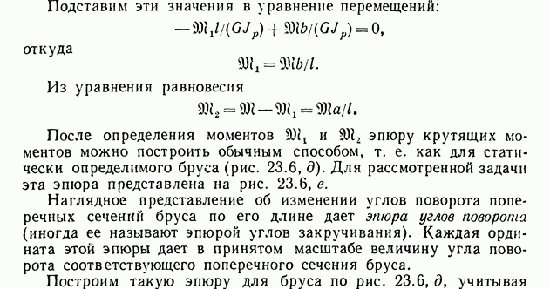

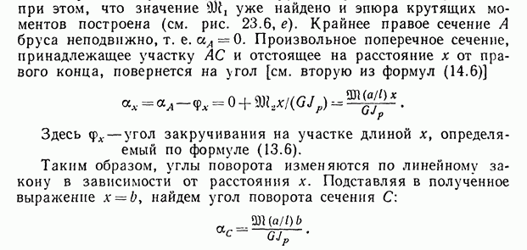

# 24. +Определение напряжений в стержнях при изгибе

<https://drive.google.com/file/d/1u439cxYCZLKqdgazfUsnGckmCwQ21OBR/view>

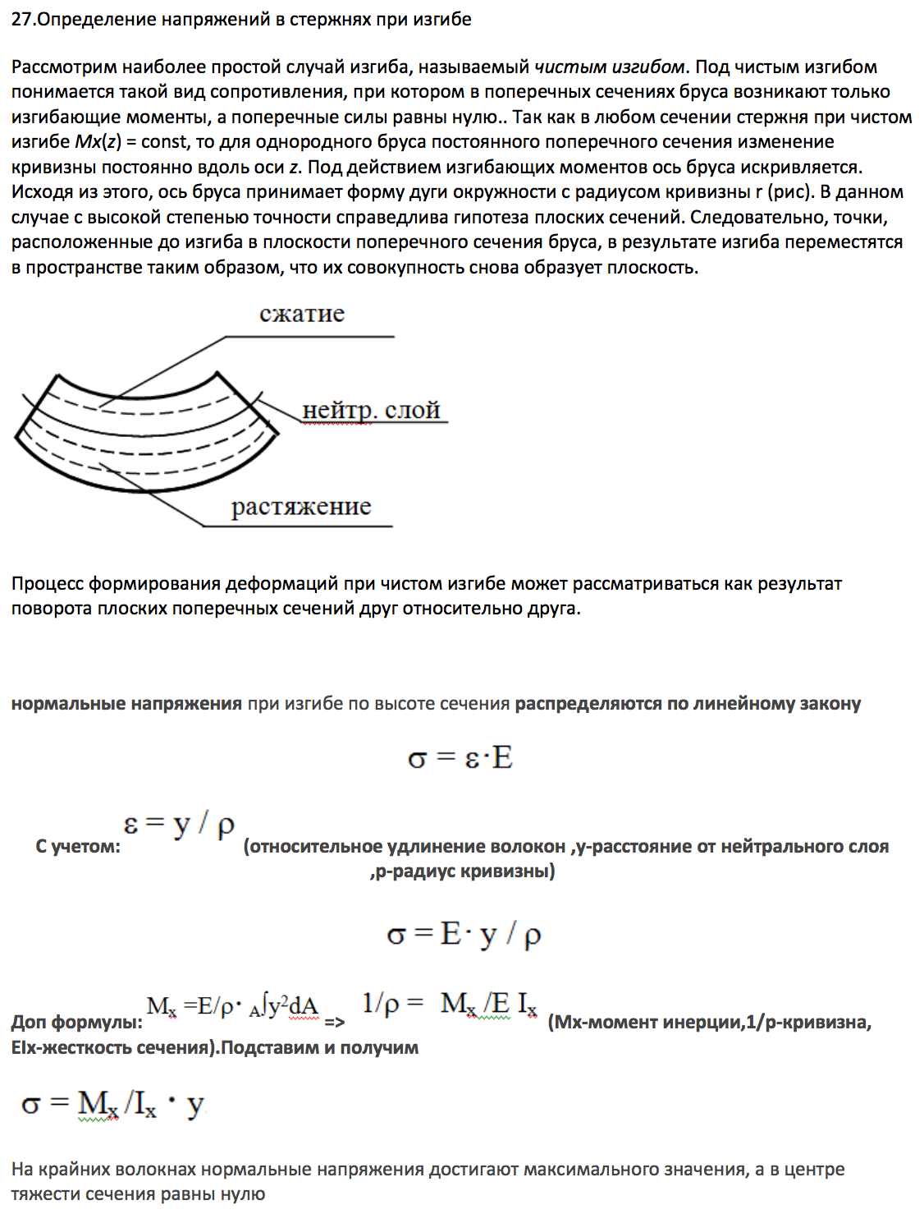

# 25. +-Определение кривизны стержня при изгибе

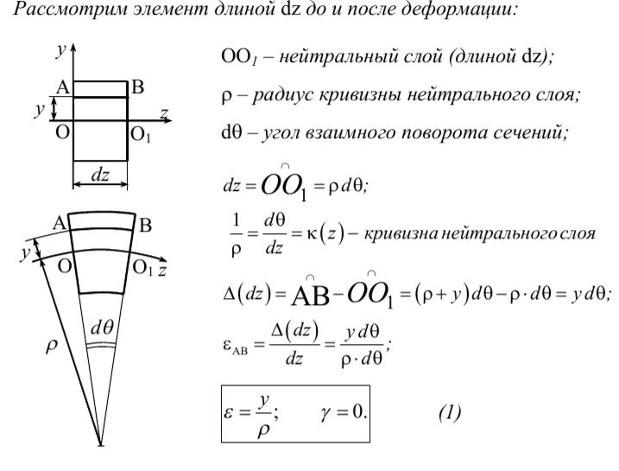

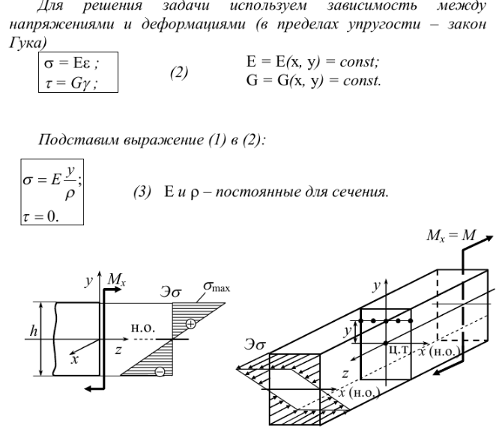

# 26. +-Определение потенциальной энергии стержня при изгибе

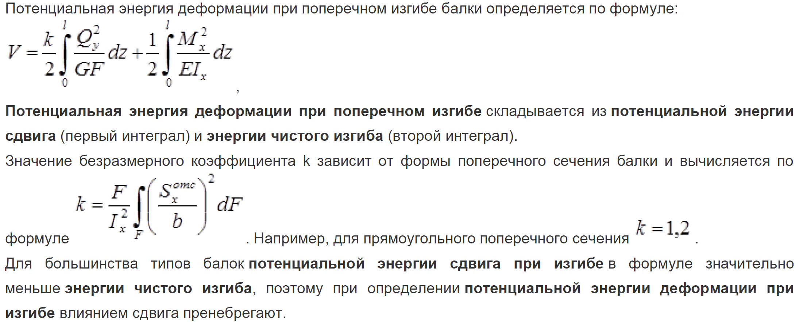

# 27. +Формула О. Мора для определения линейных и угловых перемещений при изгибе (без вывода), привести пример применения

Формула/интеграл Мора (с лекций Гусева):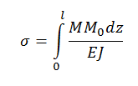

Пример: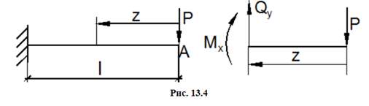

# 28. +-Использование правила А. Верещагина для определения перемещений при изгибе

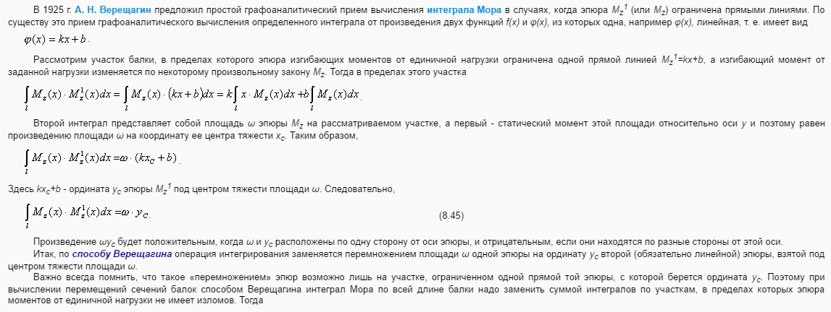

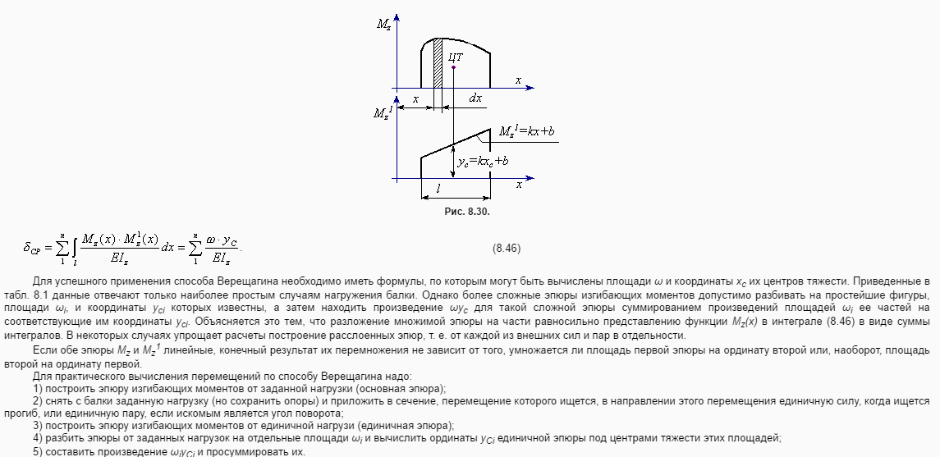

# 29. +Определение напряжений в стержне при косом изгибе

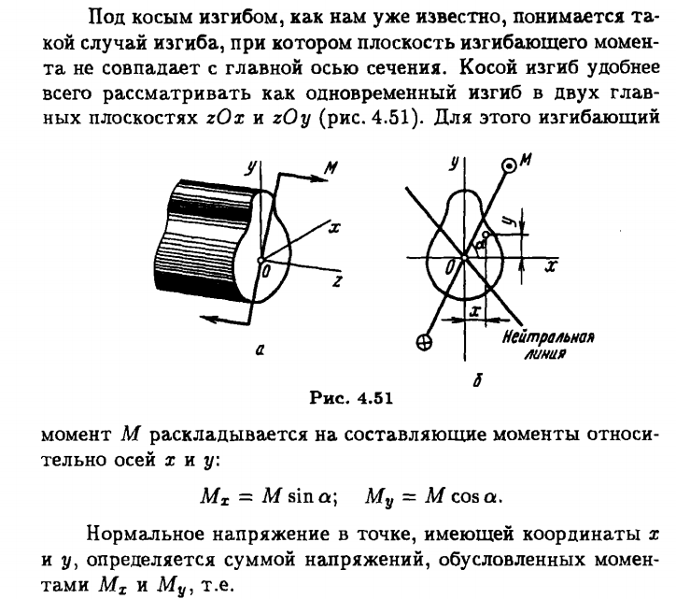

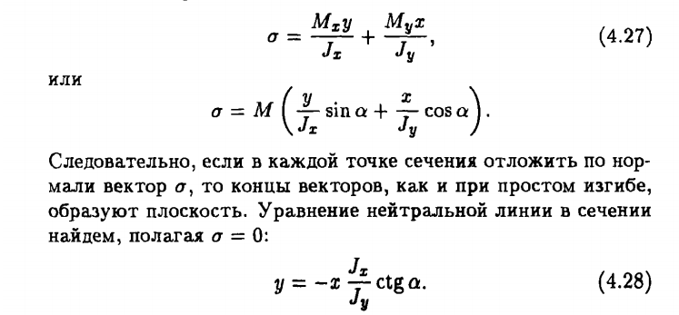

# 30. +Определение перемещений при косом изгибе

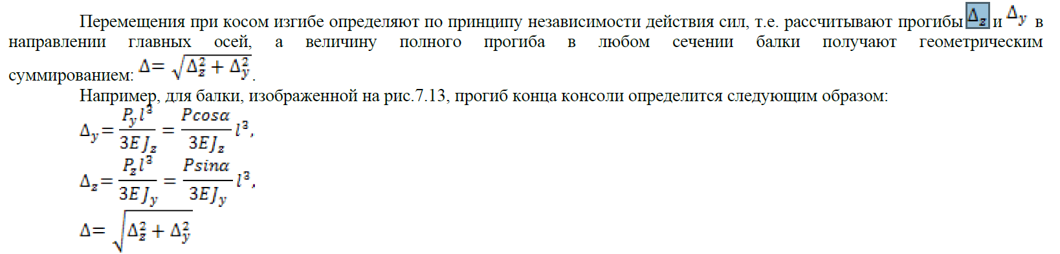

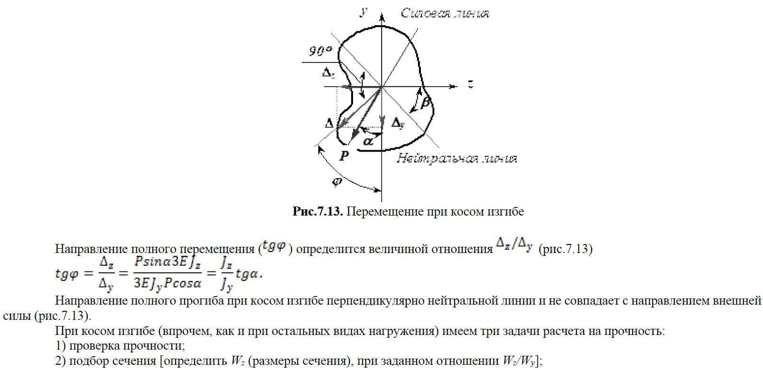

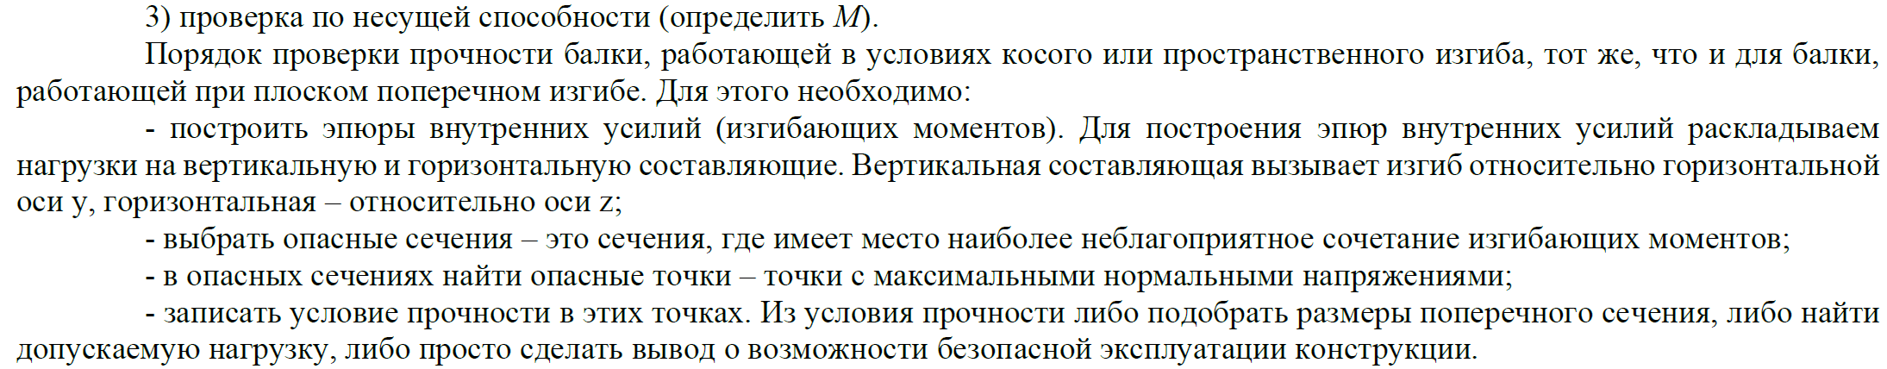

# 31. +Определение расположения нейтральной линии при косом изгибе

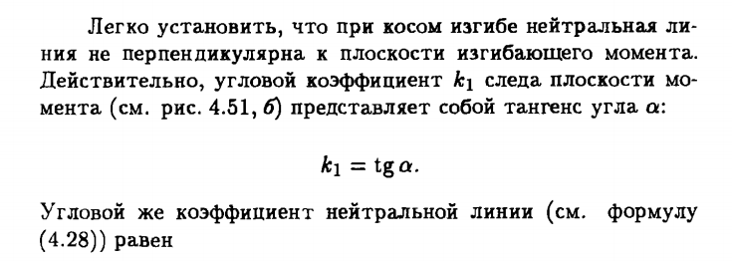

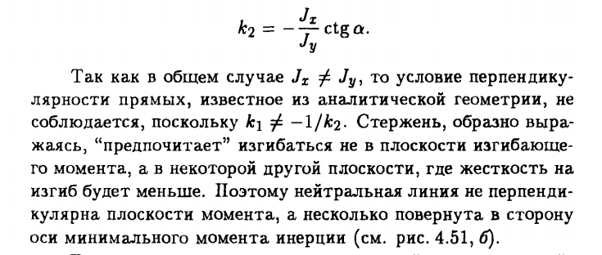

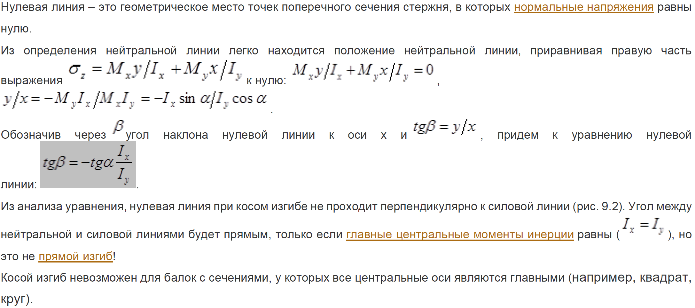

# 32. +Определение напряжений в стержне при внецентренном его растяжении и сжатии

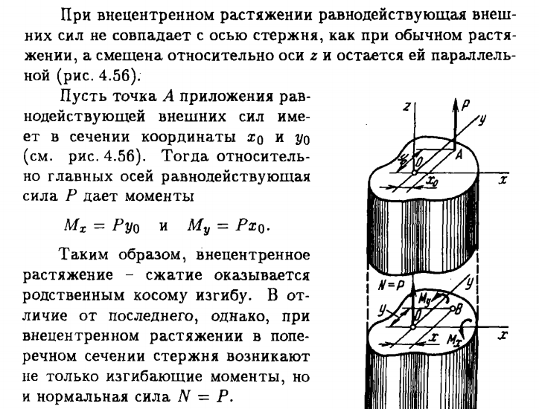

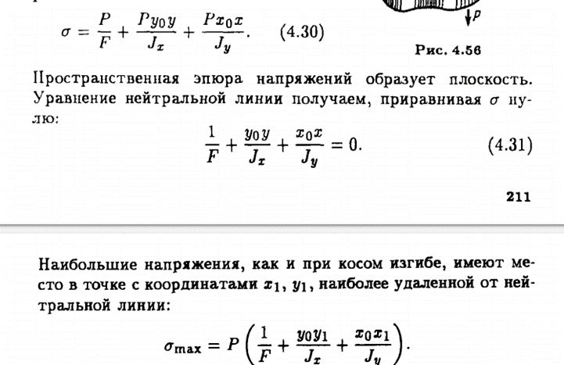

# 33. +Определение расположения нейтральной линии при внецентренном растяжении и сжатии стержня

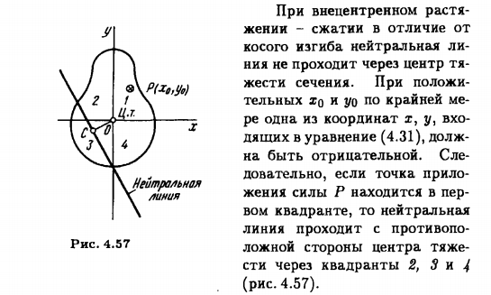

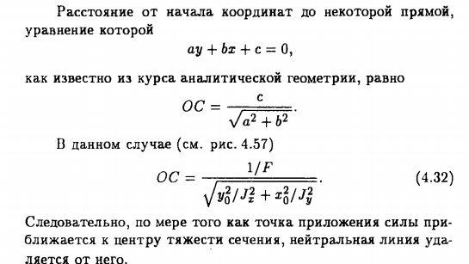

# 34. +Определение ядра сечения для круга

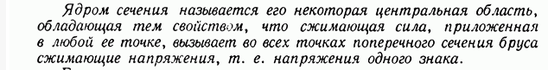

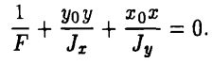

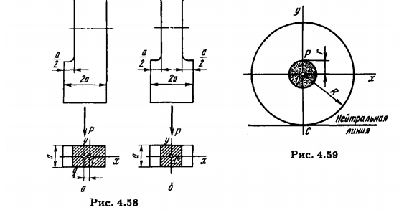,

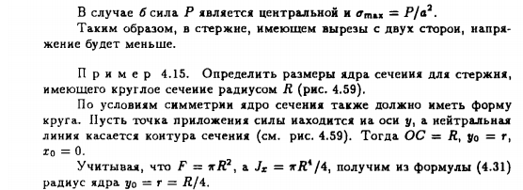

# 35. +Определение ядра сечения для прямоугольника



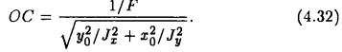

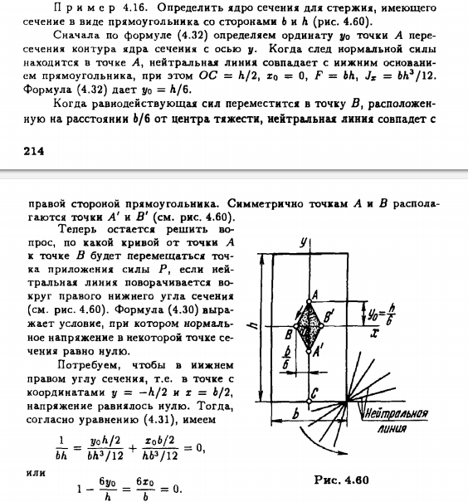

# 36. +Понятие статической устойчивости конструкций. Определение критической силы упругого продольно сжатого стержня при помощи энергетического метода

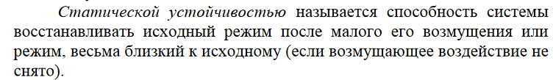

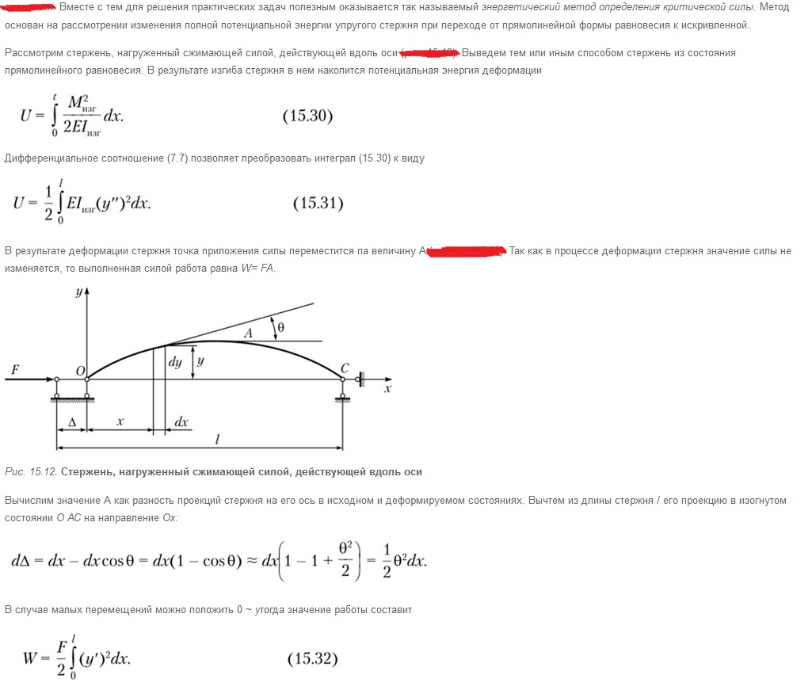

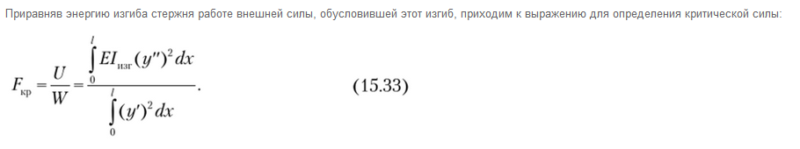

# 37. +Напряженное состояние. Дифференциальные уравнения равновесия.

Обозначения: можно не писать

Напряженное состояние.

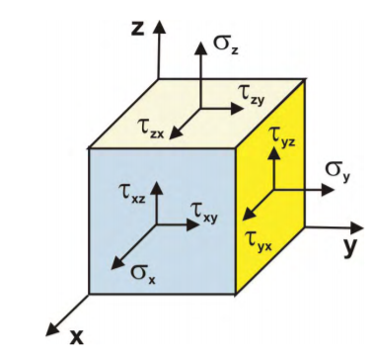

Разложим полное напряжение на составляющие, параллельные координатным осям. Получим:

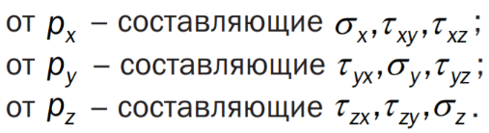

Во всяких 2ух взаимно-перпендикулярных площадках проекции касательного напряжения на нормаль к их общему ребру всегда равны. Если одно из них направлено к этому ребру, то и другое направлено к нему. Напряжения в 3ех взаимно перпендикулярных площадках, перпендикулярных Ox, Oy, Oz можно охарактеризовать 3мя нормальными напряжениями (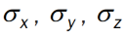) и 3мя касательными (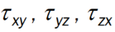).

**Напряженное состояние в данной точке –** совокупность напряжений на всех элементарных площадках, которые можно провести через какую-либо точку тела.

**Тензор напряжений:**

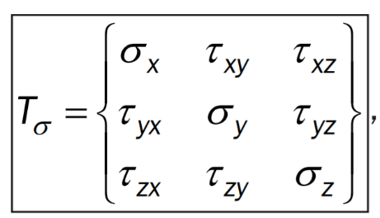

Нормальные напряжения положительны, если они растягивающие. За положительные направления касательных напряжений принимают направления осей координат, если растягивающие напряжения по той же площадке имеют направление, совпадающее с положительным направлением соответствующей оси. Если же растягивающие напряжения имеют направления, противоположные положительному направлению оси, то положительные касательные напряжения направлены обратно направлениям осей.

На рисунке показаны положительные направления напряжений при различных ориентациях координатных осей.

Компоненты полного вектора напряжений на внешней поверхности считаются положительными, если их направления совпадают с положительными направлениями координатных осей.

При изменении направления площадки, проходящей через данную точку, меняются величина и направление напряжения $p_{v}$; если все эти напряжения откладывать от данной точки в виде векторов, то концы этих векторов окажутся лежащими на **эллипсоиде напряжений.**

**Главные направления** - направления, совпадающие с главными осями эллипсоида напряжений.

**Главные напряжения**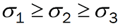 - напряжения, соответствующие главным направлениям (полуоси эллипсоида).

**Главные площадки** - площадки, по которым действуют главные напряжения.

По главным площадкам касательные напряжения отсутствуют.

Виды напряженного состояния:

1. *Одноосное (линейное).* Напр. состояние, в котором одно из главных напряжений !=0 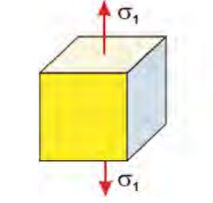
2. *Двухосное (плоское).* Одно из главных напряжений равно 0.

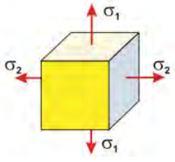

1. *Трехосное (объемное).* Отличны от нуля все 3 главных напряжения.

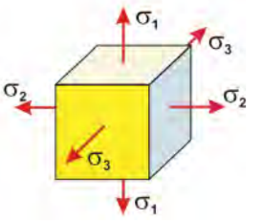

Виды плоской задачи (рассматривается явление деформации тела, происходящих в одной плоскости):

1. Плоская деформация. Перемещение точек тела происходят параллельно одной плоскости, напр. xoy. Причем перемещения параллельные этой плоскости не зависят от z.
2. Плоское напряженное состояние. Все напряжения в точках тела параллельны одной плоскости (напр., xoy) и не зависят от z.

Дифференциальные уравнения равновесия.

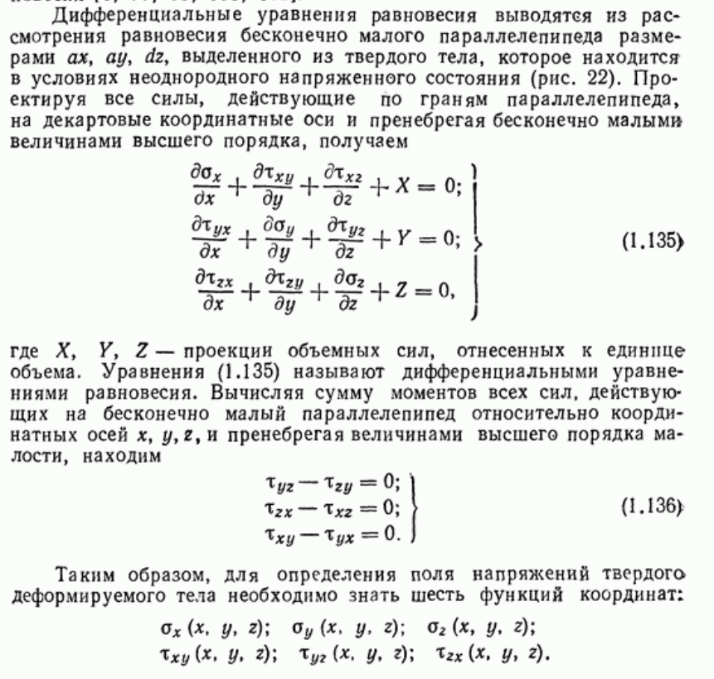

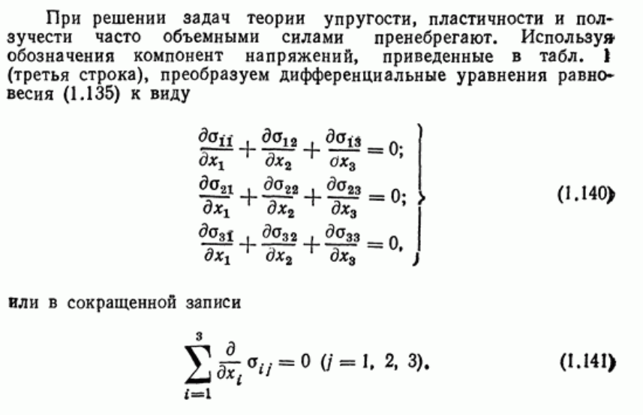

Скорее всего, это не нужно:

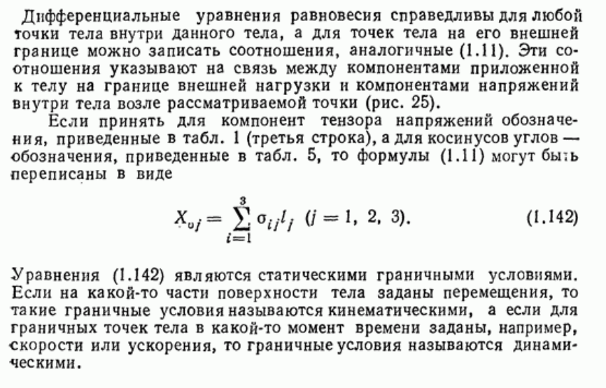

# 38. +Деформированное состояние. Соотношения Коши. Векторно-матричная форма записи.

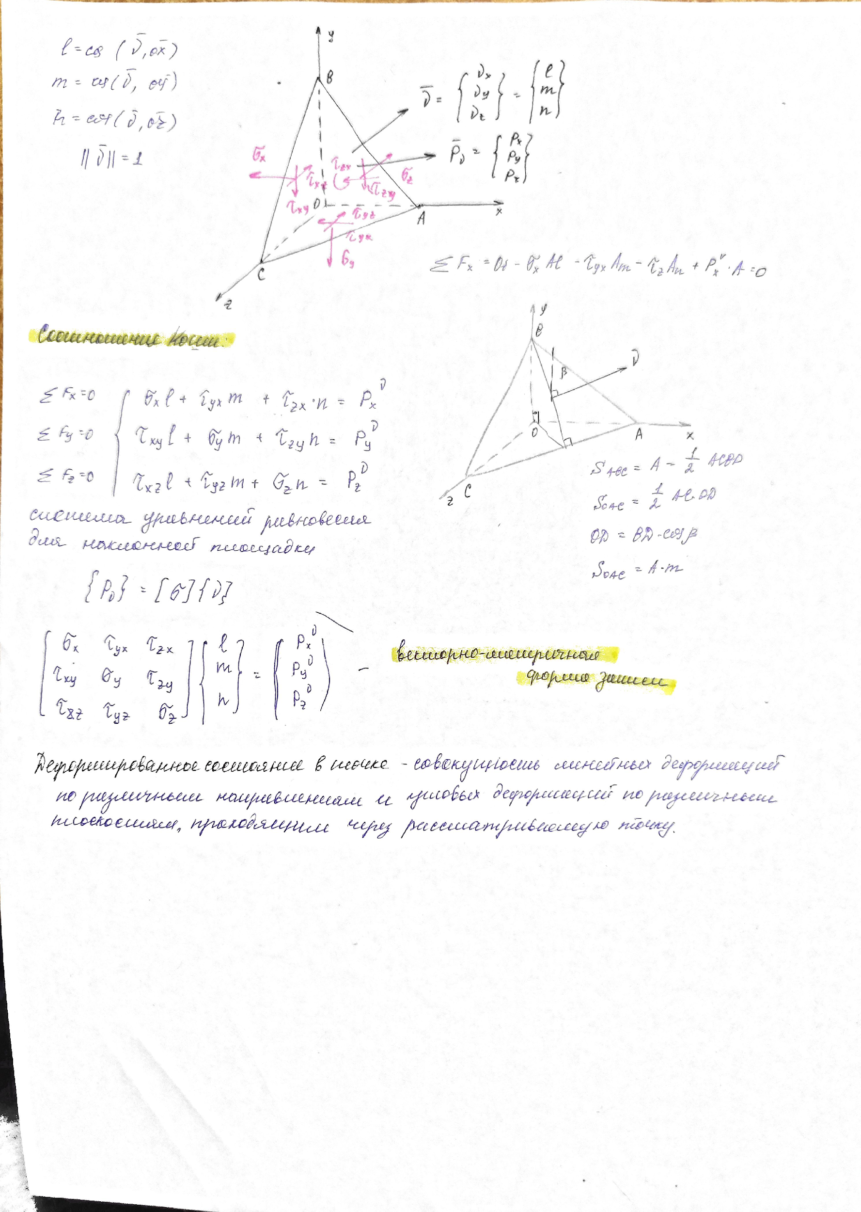

# 39. +Обобщенный закон Гука. Векторно-матричная форма записи. Вывод

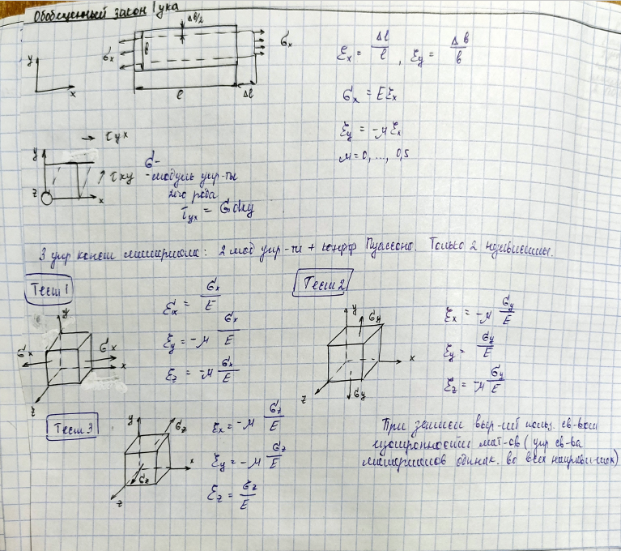

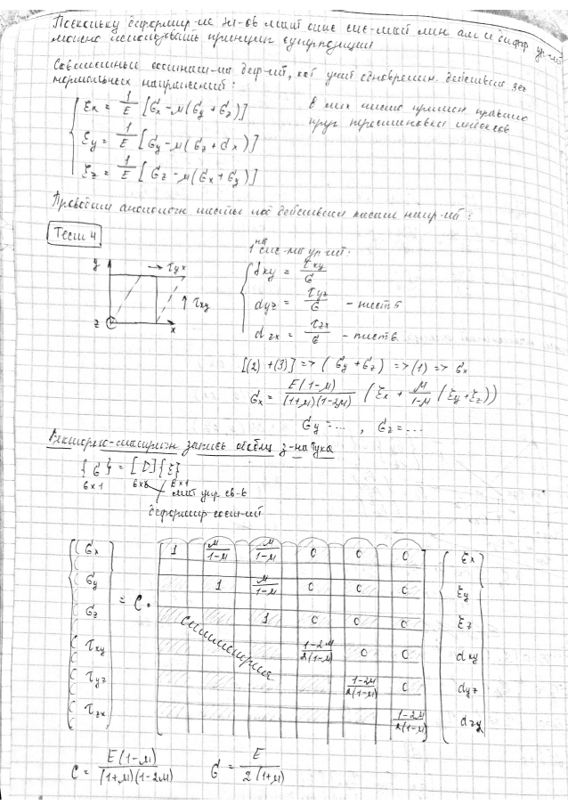

# 40. +Потенциальная энергия упругих деформаций в общем случае напряженного состояния

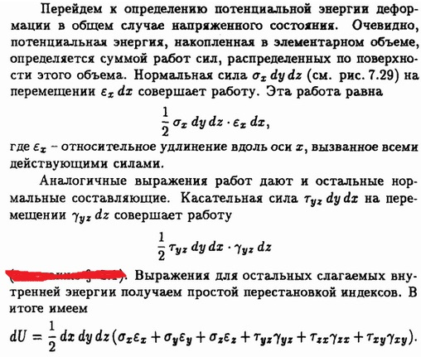

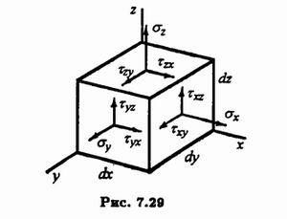

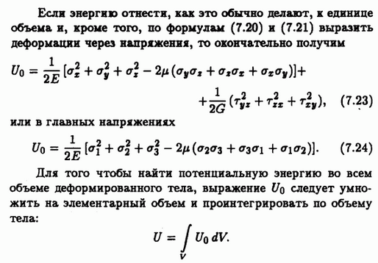

# 41. +Принцип возможных перемещений, формулировка. Пример применения при растяжении стержня.

**Принцип возможных перемещений (ПВП)**

Формулировка:

Необх. и дост. усл. равновесия тех. системы является равенство нулю виртуальной работы активных сил на соответствующих виртуальных перемещениях точек системы.

$\sum{}\underline{F_{k}}δ\underline{r_{k}}=0$

Дополнительные условия:

1. Все условия, налож. на связи + скорость точек тела = 0

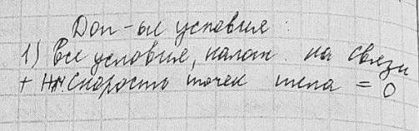

**Пример: задача о растяжении стержня**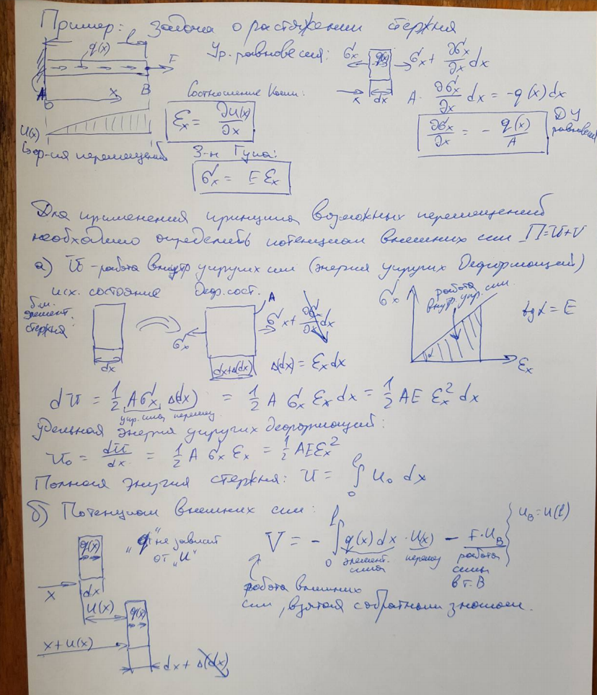

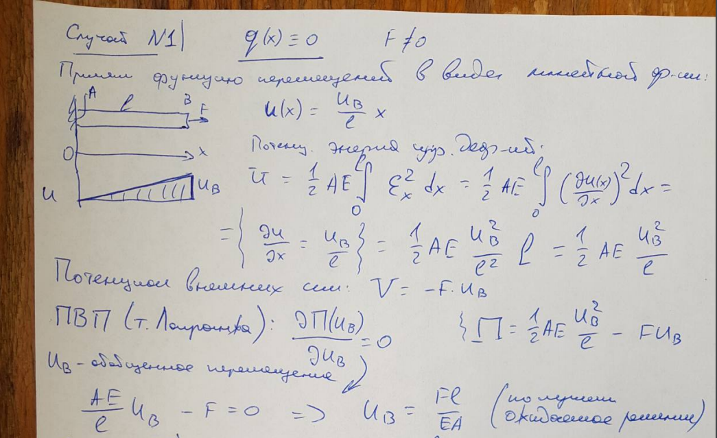

# 42. +Основные стадии метода конечных элементов (перечислить)

Основные стадии метода конечных элементов (перечислить):

1) Разбить весь объем тела на совокупность

неперекрывающихся областей простой формы, связанных в

узлах;

2) Выбрать в качестве обобщенных перемещений системы –

узловые перемещения (с учетом количества степеней

свободы, то есть вдоль осей системы координат); в качестве

обобщенных сил – узловые силы;

3) Выбрать т.н. функцию формы, описывающую закон

распределения перемещений по объему элемента через

перемещения узлов, ограничивающих этот элемент;

4) Записать потенциальную энергию системы с

использованием выбранных функций формы перемещений;

5) Выразить потенциал внешних сил через узловые

перемещения модели;

6) Использование ПВП (принципа возможных перемещений);

7) Наложение кинематических ГУ (граничных условий);

8) Решение СЛАУ и получение вектора узловых перемещений.

# 43. +Функции формы конечного элемента. Векторно-матричная запись аппроксимации поля перемещений в области конечного элемента.

[Версия Лизы Горелкиной]

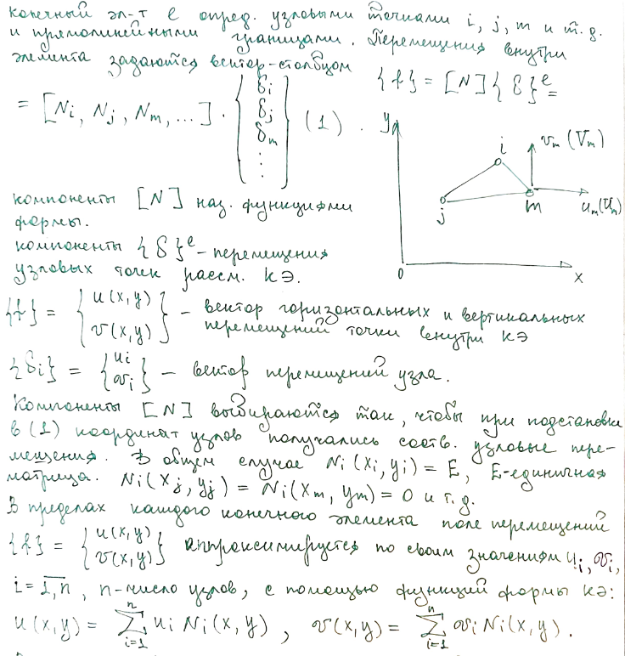

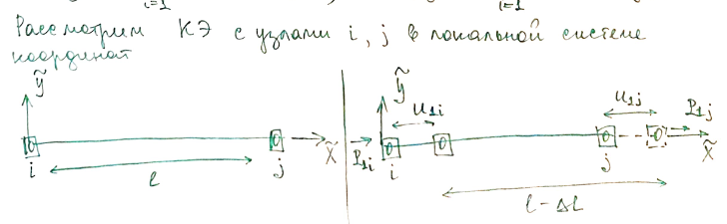

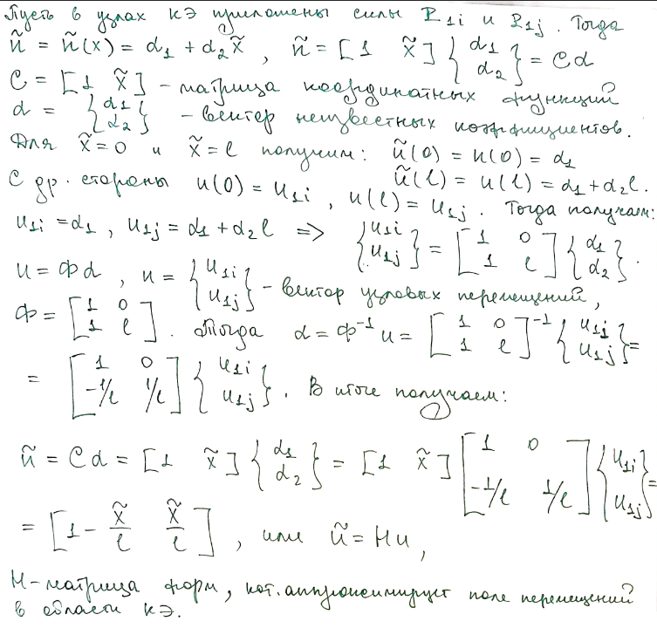

# 44. +Процедура ансамблирования матрицы жесткости

*КЭ - конечные элементы

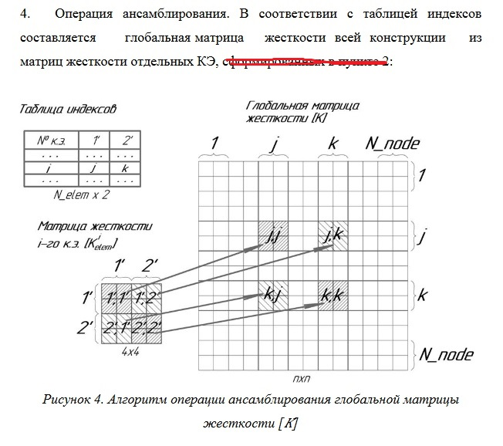

# 45. +Понятие эквивалентного напряжения. Энергетическая теория предельных состояний

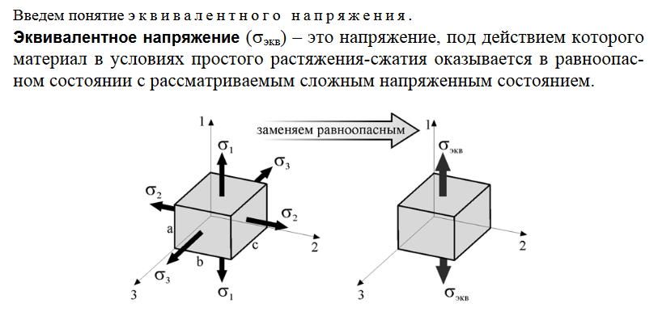

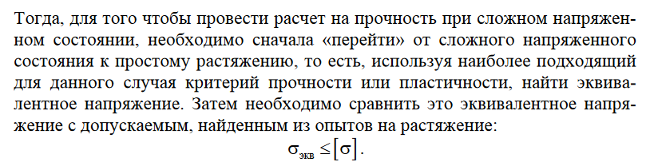

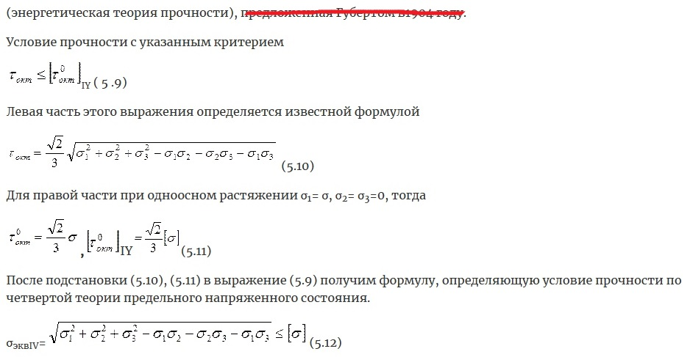

# 46. +Понятие коэффициента запаса. Оценка прочности изделия.

<https://drive.google.com/file/d/1WMF-DEIC858bi2s4wC07JUrF_EPovRvF/view>